## 机械波

### 考点一　机械波与波的图象

1.机械波

(1)机械波的形成条件

①有发生机械振动的波源.

②有传播介质，如空气、水等.

(2)传播特点

①机械波传播的只是振动的形式和能量，质点只在各自的平衡位置附近做简谐运动，并不随波迁移.

②波传到任意一点，该点的起振方向都和波源的起振方向相同.

③介质中每个质点都做受迫振动，因此，任一质点的振动频率和周期都和波源的振动频率和周期相同.

④波源经过一个周期*T*完成一次全振动，波恰好向前传播一个波长的距离，*v*＝＝*λf*.

2.波的图象

(1)坐标轴：横轴表示各质点的平衡位置，纵轴表示该时刻各质点的位移.

(2)意义：表示在波的传播方向上，某时刻各质点离开平衡位置的位移.

(3)图象(如图1)

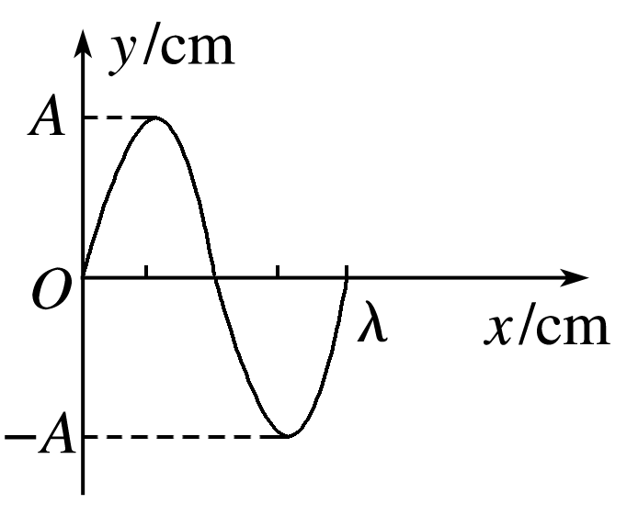

图1

3.波长、波速、频率及其关系

(1)波长*λ*：在波的传播方向上，振动相位总是相同的两个相邻质点间的距离.

(2)波速*v*：波在介质中的传播速度，由介质本身的性质决定.

(3)频率*f*：由波源决定，等于波源的振动频率.

(4)波长、波速和频率的关系：*v*＝＝*λf*.

技巧点拨

1.波的周期性

(1)质点振动*nT*(*n*＝0,1,2,3，…)时，波形不变.

(2)在波的传播方向上，当两质点平衡位置间的距离为*nλ*(*n*＝1,2,3，…)时，它们的振动步调总相同；当两质点平衡位置间的距离为(2*n*＋1)(*n*＝0,1,2,3，…)时，它们的振动步调总相反.

2.波的传播方向与质点振动方向的互判

|  |  |  |
| --- | --- | --- |
| “上下坡”法 | 沿波的传播方向，“上坡”时质点向下振动，“下坡”时质点向上振动 |  |
| “同侧”法 | 波形图上某点表示传播方向和振动方向的箭头在图线同侧 |  |
| “微平移”法 | 将波形沿传播方向进行微小的平移，再由对应同一*x*坐标的两波形曲线上的点来判断振动方向 |  |

例题精练

1.(多选)某同学漂浮在海面上，虽然水面波正平稳地以1.8 m/s的速率向着海滩传播，但他并不向海滩靠近.该同学发现从第1个波峰到第10个波峰通过身下的时间间隔为15 s.下列说法正确的是(　　)

A.该水面波的频率为6 Hz

B.该水面波的波长为3 m

C.水面波没有将该同学推向岸边，是因为波传播时能量不会传递出去

D.水面波没有将该同学推向岸边，是因为波传播时振动的质点并不随波迁移

答案　BD

解析　从第1个波峰到第10个波峰经历了9个波形，时间间隔为15 s，所以其振动周期为*T*＝ s＝ s，频率为*f*＝＝0.6 Hz，A错误；波长*λ*＝*vT*＝1.8× m＝3 m，B正确；波传播过程中，传播的是振动形式，能量可以传递出去，但质点并不随波迁移，C错误，D正确.

2.如图2，两种不同材料的弹性细绳在*O*处连接，*t*＝0时刻开始从平衡位置向上抖动*O*点，形成以*O*点为波源向左和向右传播的简谐横波①和②，5 s时*O*点第二次到达波峰，此时绳上距离*O*点5 m处的质点*A*第一次到达波峰，已知波②的传播速度为1.5 m/s，*OB*间距离为9 m，下列说法正确的是(　　)

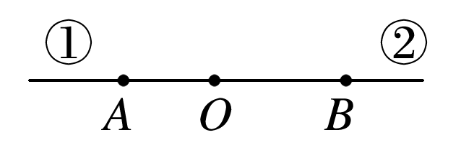

图2

A.*B*点的振动周期为5 s

B.波①的传播速度为1 m/s

C.波②的波长为9 m

D.*B*点起振时，*A*点处于平衡位置

答案　D

解析　各质点振动周期和波源振动周期一致，波源的振动周期为*T*，根据*O*点*t*＝0时刻开始从平衡位置上振，5 s时*O*点第二次到达波峰可知，*T*＝5 s，解得：*T*＝4 s，故A错误；5 s时距离*O*点5 m处质点*A*第一次到达波峰，即波①从*O*传播到*A*用了4 s，即*v*1＝ m/s＝1.25 m/s，故B错误；波②的波长为*λ*2＝*v*·*T*＝1.5×4 m＝6 m，故C错误；传播到*B*点，需用时*t*＝ s＝6 s，此时*A*振动了2 s，即半个周期，刚好回到平衡位置，故D正确.

3.(多选)如图3所示为一列沿*x*轴正方向传播的简谐横波在某一时刻的图象，已知波的传播速度*v*＝2.0 m/s，关于图象中*a*、*b*两处的质点，下列说法中正确的是(　　)

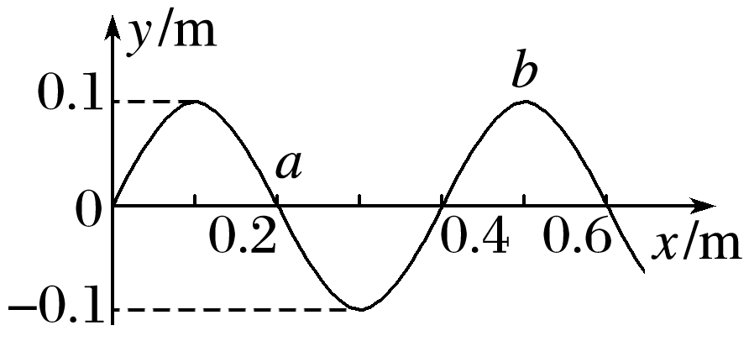

图3

A.*a*处的质点此时具有沿*y*轴正方向的最大速度

B.*a*处的质点再经0.15 s具有沿*y*轴正方向的最大加速度

C.*a*处的质点再经1.55 s具有最大动能

D.在波的形成过程中，*a*处的质点振动0.15 s，*b*处的质点开始振动

答案　ABD

解析　因波沿*x*轴正方向传播，根据“平移法”可知，*a*处的质点此时具有沿*y*轴正方向的最大速度，选项A正确；因周期*T*＝＝ s＝0.2 s，可知*a*处的质点再经0.15 s＝*T*时到达最低点，此时具有沿*y*轴正方向的最大加速度，选项B正确；*a*处的质点再经1.55 s在最低点，此时动能为0，选项C错误；因*a*、*b*两质点的平衡位置相差*λ*，则在波的形成过程中，两质点开始起振的时间相差*T*＝0.15 s，即*a*处的质点振动0.15 s，*b*处的质点开始振动，选项D正确.

4.一列简谐横波在均匀介质中沿*x*轴负方向传播，已知*x*＝*λ*处质点的振动方程为*y*＝*A*cos (*t*)，则*t*＝*T*时刻的波形图正确的是(　　)

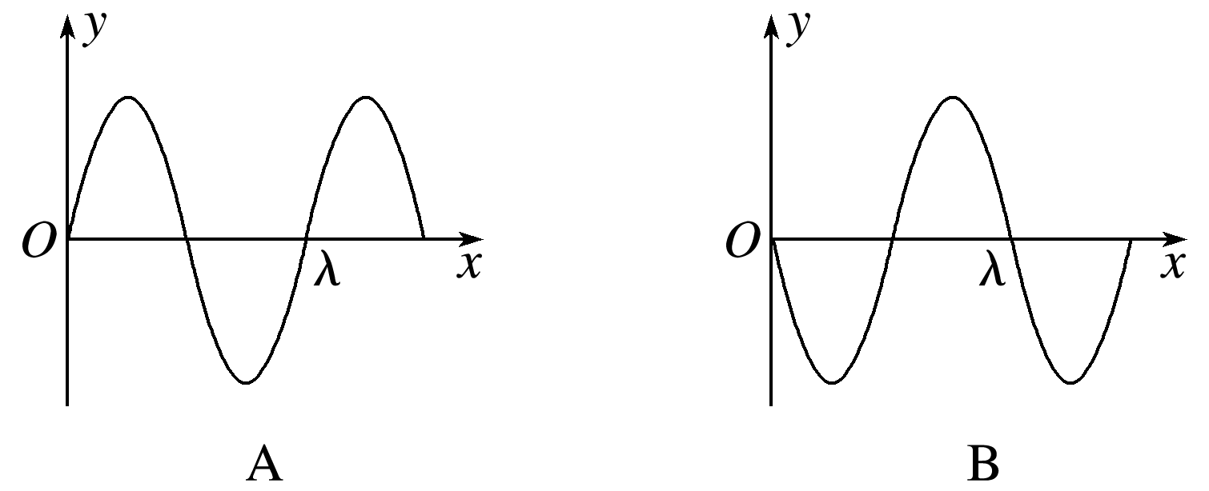

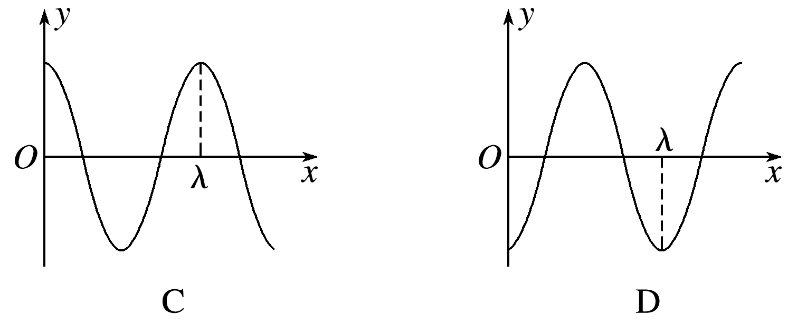

答案　D

解析　*t*＝0时，代入振动方程可得*x*＝*λ*处的质点位于波峰(*y*＝*A*)，则*x*＝0处质点恰好位于*y*＝0的平衡位置，其波形如图中实线所示.

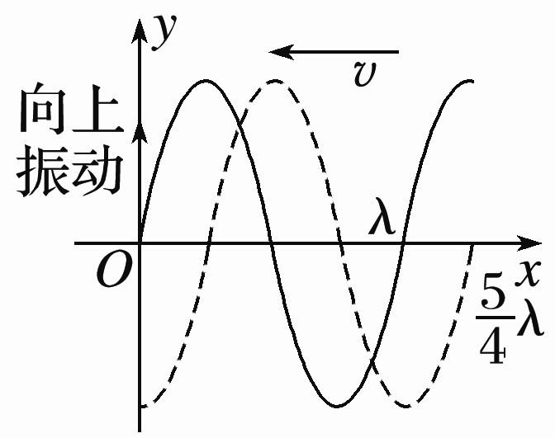

经*t*＝*T*时，*x*＝0处质点恰振动到最低点，*t*＝*T*时的波形如图中虚线所示，选项D正确.

### 考点二　波的图象与振动图象的综合应用

　振动图象和波的图象的比较

|  |  |  |
| --- | --- | --- |
| 比较项目 | 振动图象 | 波的图象 |
| 研究对象 | 一个质点 | 波传播方向上的所有质点 |
| 研究内容 | 某质点位移随时间的变化规律 | 某时刻所有质点在空间分布的规律 |
| 图象 | 正(余)弦曲线 | 正(余)弦曲线 |
| 横坐标 | 表示时间 | 表示各质点的平衡位置 |
| 物理意义 | 某质点在各时刻的位移 | 某时刻各质点的位移 |
| 振动方向的判断 | (看下一时刻的位移) | (将波沿传播方向平移) |
| Δ*t*后的图形 | 随时间推移，图象延续，但已有形状不变 | 随时间推移，图象沿波的传播方向平移，原有波形做周期性变化 |
| 联系 | (1)纵坐标均表示质点的位移  (2)纵坐标的最大值均表示振幅  (3)波在传播过程中，各质点都在各自的平衡位置附近振动，每一个质点都有自己的振动图象 | |

例题精练

5.如图4所示，图甲是*t*＝5 s时刻一简谐横波沿*x*轴正方向传播的波形图，图乙为这列波上某质点的振动图象，则(　　)

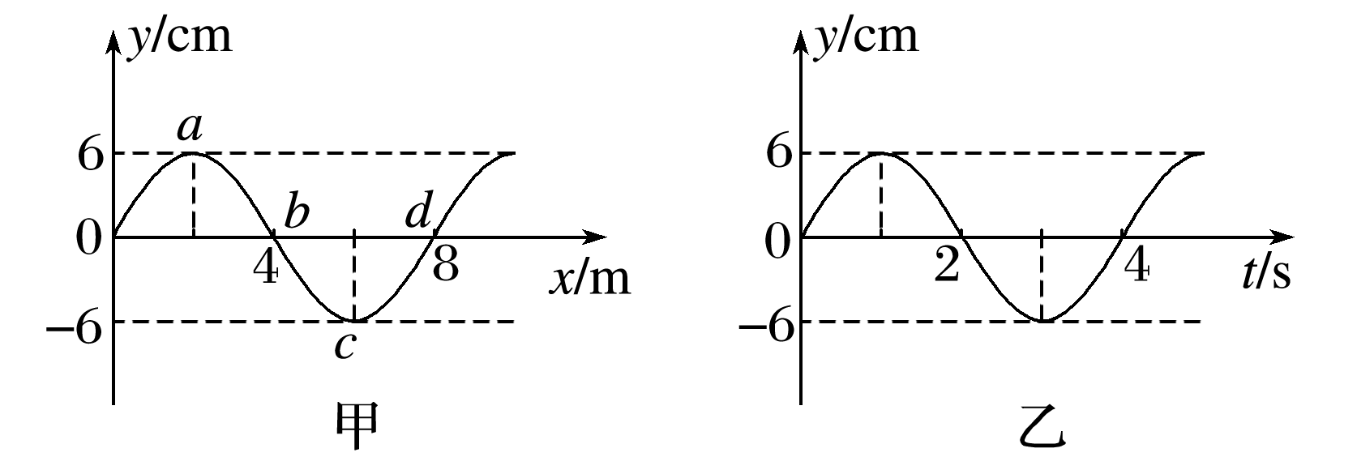

图4

A.该列波的波速为4 m/s

B.图乙可能是质点*b*的振动图象

C.质点*c*的振动方程为*y*＝6sin(＋π) cm

D.*t*＝10 s时，*a*点的振动方向向上

答案　C

解析　由题图甲可得*λ*＝8 m，由题图乙可得*T*＝4 s，所以横波的波速为*v*＝＝2 m/s，故A错误；由题图甲可知*t*＝5 s时，质点*b*位于平衡位置且向上振动，由题图乙可知，5 s时质点处于波峰位置，故B错误；由题图甲可知，质点*c*的振动方程*y*＝6sin(*t*＋π) cm，故C正确；*t*＝5 s时质点*a*处于波峰，经过5 s＝(1＋)*T*，质点*a*运动到平衡位置且向下振动，故D错误.

### 考点三　波传播的周期性与多解性问题

造成波动问题多解的主要因素

(1)周期性

①时间周期性：时间间隔Δ*t*与周期*T*的关系不明确.

②空间周期性：波传播距离Δ*x*与波长*λ*的关系不明确.

(2)双向性

①传播方向双向性：波的传播方向不确定.

②振动方向双向性：质点振动方向不确定.

例题精练

1. 在一列沿水平直线传播的简谐横波上有相距4 m的*A*、*B*两点，如图5甲、乙分别是*A*、*B*两质点的振动图象.已知该波波长大于2 m，求这列波可能的波速.

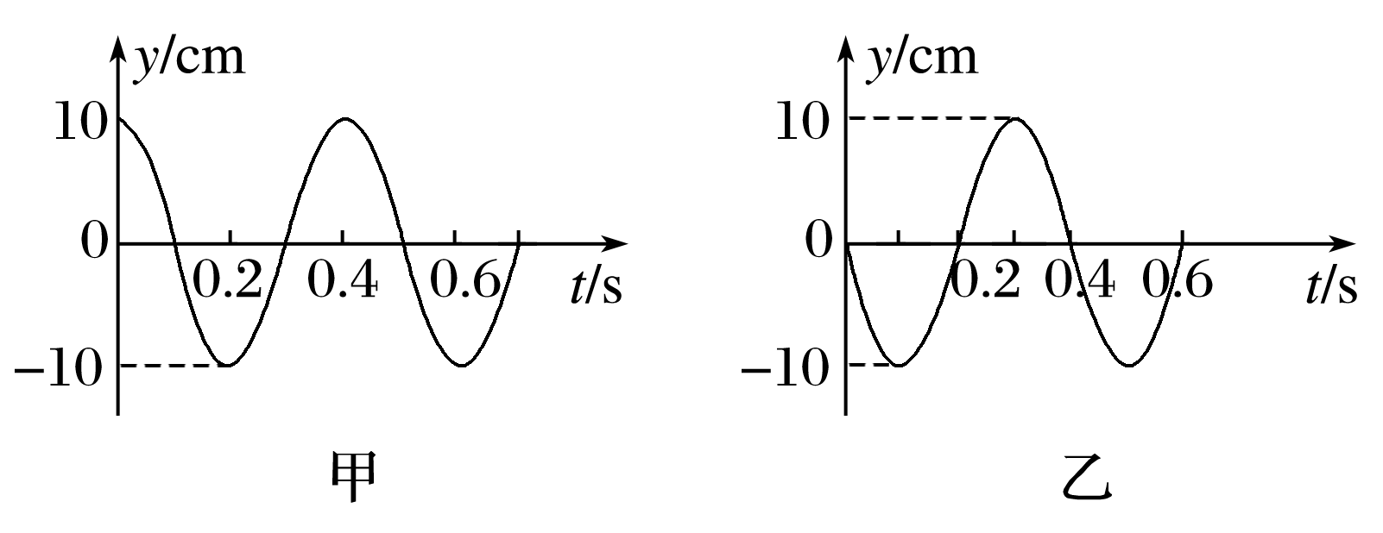

图5

答案　见解析

解析　由振动图象得质点振动周期*T*＝0.4 s，

若波由*A*向*B*传播，*B*点比*A*点晚振动的时间Δ*t*＝*nT*＋*T*(*n*＝0,1,2,3，…)，

所以*A*、*B*间的距离为Δ*s*＝*v*Δ*t*＝Δ*t*＝*nλ*＋*λ*(*n*＝0,1,2,3，…)，

则波长为*λ*＝＝ m，

因为*λ*>2 m，所以*n*＝0,1

当*n*＝0时，*λ*1＝ m，*v*1＝＝ m/s，

当*n*＝1时，*λ*2＝ m，*v*2＝＝ m/s.

若波由*B*向*A*传播，*A*点比*B*点晚振动的时间Δ*t*＝*nT*＋*T*(*n*＝0,1,2,3，…)，

所以*A*、*B*间的距离为

Δ*s*＝*nλ*＋*λ*(*n*＝0,1,2,3，…)，

则波长为*λ*＝＝ m

因为*λ*>2 m，所以*n*＝0,1

当*n*＝0时，*λ*1＝16 m，*v*1＝40 m/s，

当*n*＝1时，*λ*2＝ m，*v*2＝8 m/s.

### 考点四　波的干涉、衍射和多普勒效应

1.波的干涉现象中加强点、减弱点的判断方法

(1)公式法：

某质点的振动是加强还是减弱，取决于该点到两相干波源的距离之差Δ*r*.

①当两波源振动步调一致时.

若Δ*r*＝*nλ*(*n*＝0,1,2，…)，则振动加强；

若Δ*r*＝(2*n*＋1)(*n*＝0,1,2，…)，则振动减弱.

②当两波源振动步调相反时.

若Δ*r*＝(2*n*＋1)(*n*＝0,1,2，…)，则振动加强；

若Δ*r*＝*nλ*(*n*＝0,1,2，…)，则振动减弱.

(2)图象法：

在某时刻波的干涉的波形图上，波峰与波峰(或波谷与波谷)的交点，一定是加强点，而波峰与波谷的交点一定是减弱点，各加强点或减弱点各自连接形成以两波源为中心向外辐射的连线，形成加强线和减弱线，两种线互相间隔，加强点与减弱点之间各质点的振幅介于加强点与减弱点的振幅之间.

2.多普勒效应的成因分析

(1)接收频率：观察者接收到的频率等于观察者在单位时间内接收到的完全波的个数.

(2)当波源与观察者相互靠近时，观察者接收到的频率变大，当波源与观察者相互远离时，观察者接收到的频率变小.

例题精练

7.(多选)在下列现象中，可以用多普勒效应解释的有(　　)

A.雷雨天看到闪电后，稍过一会儿才能听到雷声

B.超声波被血管中的血流反射后，探测器接收到的超声波频率发生变化

C.观察者听到远去的列车发出的汽笛声，音调会变低

D.同一声源发出的声波，在空气和水中传播的速度不同

E.天文学上观察到双星(相距较近、均绕它们连线上某点做圆周运动的两颗恒星)光谱随时间的周期性变化

答案　BCE

解析　看到闪电后，过一会儿才能听到雷声，是光和声音在空气中的传播速度不同造成的，故A错误；探测器接收到光的超声波频率发生变化，是由于血液发生流动，探测器与血液的观测点的距离发生变化引起的，可以用多普勒效应解释，故B正确；观察者听到远去的列车发出的汽笛声，音调变低是由于列车与观察者的距离发生变化引起的，可以用多普勒效应解释，故C正确；声波在空气中和水中的传播速度不同，是由于进入不同介质，波长发生变化引起的，故D错误；观察者与双星的距离发生变化，接收到的频率发生变化，产生周期性变化的光谱，属于多普勒效应，E正确.

8.(多选)水槽中，与水面接触的两根相同细杆固定在同一个振动片上.振动片做简谐振动时，两根细杆周期性触动水面形成两个波源.两波源发出的波在水面上相遇，在重叠区域发生干涉并形成了干涉图样.关于两列波重叠区域内水面上振动的质点，下列说法正确的是(　　)

A.不同质点的振幅都相同

B.不同质点振动的频率都相同

C.不同质点振动的相位都相同

D.不同质点振动的周期都与振动片的周期相同

E.同一质点处，两列波的相位差不随时间变化

答案　BDE

解析　在波的干涉实验中，质点在振动加强区的振幅是两列波振幅之和，质点在振动减弱区的振幅是两列波振幅之差，A项错误；沿波的传播方向上，波不停地向外传播，故各质点的相位不都相同，C项错误；两波源振动频率相同，其他各质点均做受迫振动，故频率均与波源频率相同，周期均与振动片的周期相同，B、D项正确；同一质点到两波源的距离确定，故波程差恒定，知相位差保持不变，E正确.

# 综合练习

**一．选择题（共19小题）**

1．（丹凤县校级月考）介质中有一列沿x轴正方向传播的简谐横波，某时刻其波动图象如图所示．P为介质中一个质点，下列说法正确的是（　　）

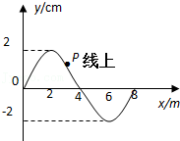

A．这列波的波长为4m

B．这列波的振幅为8cm

C．质点P的振动方向可能与波的传播方向在同一直线上

D．质点P的振动频率等于波源的振动频率

【分析】根据波形图可知，A＝2cm，λ＝8m；据波的传播特点可知，各质点做受迫运动，即各质点的振动频率与波源的频率相同；由横波的特点判断质点的振动情况．

【解答】解：A、据波形图可知，A＝2cm，λ＝8m，故AB错误；

C、由于该波是横波，所以质点的振动方向与该波的传播方向垂直，故C错误；

D、根据波的传播特点可知，各质点做受迫振动，即各质点的振动频率与波源的频率相同，故D正确；

故选：D。

【点评】本题考查波动图象的性质的掌握，根据图象知波长和振幅，明确波传播的特点是解题的关键，知道质点的振动方向和波的传播方向的关系是解题的核心．

2．（浙江）将一端固定在墙上的轻质绳在中点位置分叉成相同的两股细绳，它们处于同一水平面上，在离分叉点相同长度处用左、右手在身体两侧分别握住直细绳的一端，同时用相同频率和振幅上下持续振动，产生的横波以相同的速率沿细绳传播。因开始振动时的情况不同，分别得到了如图甲和乙所示的波形。下列说法正确的是（　　）

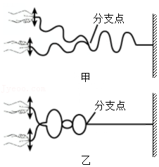

A．甲图中两手开始振动时的方向并不相同

B．甲图中绳子的分叉点是振动减弱的位置

C．乙图中绳子分叉点右侧始终见不到明显的波形

D．乙图只表示细绳上两列波刚传到分叉点时的波形

【分析】由图甲可得，两列波相遇时振动加强，根据波的叠加原理进行分析AB选项；

由图乙可得，两列波相遇后叠加抵消，始终见不到明显的波形，由此分析CD选项。

【解答】解：AB、由图甲可得，两个横波在在分叉点相遇后叠加使振动加强了，可知两手开始振动时的方向相同，分叉点为振动加强的位置，故AB错误；

CD、由图乙可得，分叉点左边两个横波水平对称，因此易得两个横波在周期上相差半个周期，即图乙中两手开始振动时的方向相反，因此两个横波在经过分叉点后叠加抵消，始终见不到明显的波形，并不是只有细绳上两列波刚传到分叉点时的波形，故C正确，D项误。

故选：C。

【点评】本题主要是考查波的叠加，知道频率相同的两列波在叠加时会产生干涉现象，弄清楚甲和乙两列波相遇后的振动情况结合波的叠加原理即可分析。

3．（浦东新区校级期末）以下关于波的说法中，不正确的是（　　）

A．在波的传播过程中，介质中的质点不随波的传播方向迁移

B．波的传播过程是质点振动形式的传递过程

C．机械振动在介质中的传播形成机械波

D．质点的振动速度就是波速

【分析】介质中的质点不随波一起迁移．波传播的周期与质点的振动周期相同．机械波在传播振动形式的过程中同时传递了能量；注意质点的振动速度与波速的区别．

【解答】解：A、在波的传播过程中，介质中的质点并不随波的传播方向迁移；故A正确；

B、波的传播过程是质点振动形式和能量的传递过程； 故B正确；

C、机械振动在介质中的传播形成机械波；故C正确；

D、质点振动和波的传播速度不同，质点只是在其平衡位置附近振动； 故D错误；

本题选错误的；故选：D。

【点评】本题考查对机械波基本知识的理解和掌握情况．机械波的基本特点是：“不随波逐流”，频率由波源决定，波速由介质决定．

4．（嘉定区校级期中）下列关于机械波的说法正确的是（　　）

A．物体做机械振动，一定产生机械波

B．如果有机械波，一定有机械振动

C．如果振源停止振动，在介质中传播的波也立即停止

D．机械波是机械振动在介质中的传播过程，它传播的是振动形式

【分析】机械波的产生条件：机械振动与介质；机械波在传播过程即传播了振动形式同时传递了能量；根据机械能的形成条件传播分析答题。

【解答】解：A、要产生机械波，既要有机械振动又要有传播波的介质，只有机械振动如果没有传播波的介质不会形成机械波，故A错误；

B、机械振动的传播形成机械波，如果有机械波一定有机械振动，故B正确；

C、机械振动的传播形成机械波，如果振源停止振动，波会在介质中继续传播不会立即停止，故C错误；

D、机械波是机械振动在介质中的传播过程，它传播的是振动形式，同时传递了能量，故D错误；

故选：B。

【点评】本题考查了机械能的产生与传播，机械波产生的条件是振源与介质，机械波传播的是振动这种形式及能量。

5．（徐汇区二模）如图为两机械波a和b在同一介质中传播时某时刻的波形图，则两列波的波长之比λa：λb、周期之比Ta：Tb分别为（　　）

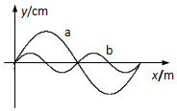

A．1：2 1：2 B．1：2 2：1 C．2：1 1：2 D．2：1 2：1

【分析】然后由图得到波长关系，根据波在同一介质中传播时波速相同即可求得周期之比。

【解答】解：由图可得：a波的波长为b波波长的两倍，即λa：λb＝2：1

在同一介质中两波的波速v相同，则根据周期公式T $=\frac{λ}{v}$ 可得：

Ta：Tb＝λa：λb＝2：1，故ABC错误、D正确。

故选：D。

【点评】本题主要是考查了波的图象；解答本题关键是能够根据图象直接得到波长关系，知道波速、波长和周期之间的关系T $=\frac{λ}{v}$。

6．（浦东新区校级期中）有关机械波，下列说法正确的是（　　）

A．横波沿水平方向传播，纵波沿竖直方向传播

B．在波的传播过程中，质点随波迁移将振动形式和能量传播出去

C．两个相邻的、在振动过程中速度和位移都相同的质点间距离是一个波长

D．声波在真空中也能传播

【分析】横波和纵波水平和竖直方向都能传播。质点不随波迁移，只是将振动形式和能量传播出去。波长等于在波的传播方向上任意两个相邻的振动状态完全相同的两质点间距。机械波传播需要介质，声波在真空中不能传播。

【解答】解：A．横波和纵波水平和竖直方向都能传播，这两种波是根据波的传播方向与质点的振动方向间的关系划分的。故A错误。

B．在波的传播过程中，质点在自己的平衡位置附近振动，并不随波迁移。故B错误。

C．在波的传播方向上振动状态以及位移总是始终相同的相邻两质点间的距离等于一个波长。故C正确。

D．声波在真空中不能传播，因为没有传播振动的介质。故D错误。

故选：C。

【点评】解决该题首先需明确知道横波和纵波的概念，知道波长的定义，知道平衡位置相距一个波长的两质点的运动状态相同；

7．（扶余县校级月考）某地区地震波中的横波和纵波传播速率分别约为4km/s和9km/s．一种简易地震仪由竖直弹簧振子P和水平弹簧振子H组成（如图）．在一次地震中，震源在地震仪下方，观察到两振子相差5s开始振动，则（　　）

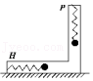

A．P先开始振动，震源距地震仪约36 km

B．P先开始振动，震源距地震仪约25 km

C．H先开始振动，震源距地震仪约36 km

D．H先开始振动，震源距地震仪约25 km

【分析】相同性质的波纵波的速度快，故纵波先到．根据速度公式可表示两波到达的时间，再根据两振子振动的时间差列式即可求出震源距地震仪的距离．

【解答】解：纵波的速度快，纵波先到，所以P先开始振动，根据 $\frac{x}{v_{1}}−\frac{x}{v_{2}}=$ 5s，解得：x＝36km。故A正确，B、C、D错误。

故选：A。

【点评】解决本题的关键运用运动学公式判断哪个波先到．同时明确两列波的传播距离相同，但相同性质的波的纵波形式比横波传播快．

8．（宁波期末）海浪从远海传向海岸，已知海浪的传播速度与海水的深度有关，海水越深，速度越大，一艘大船停泊在离岸较远处，振动的周期为8s，则（　　）

A．海浪拍打海岸的周期大于8s

B．当大船停泊在离海岸较近时，其振动周期小于8s

C．海浪从远海传向海岸，相邻波峰之间的距离变小

D．让船停泊在离海岸更近处，海浪经过船体时的衍射现象更明显

【分析】在波传播的过程中波的频率（周期）保持不变；根据波长的大小以及波速的大小，根据T $=\frac{λ}{v}$ 求出海浪的速度大小．波长越长衍射越明显．

【解答】解：A、波向外传播的是振动的形式与能量，在传播的过程中波的周期保持不变，仍然是8s。故A错误，

B、船摇晃的周期与波的周期相等，则船摇晃的周期也是8s。故B错误；

C、海浪从远海传向海岸的过程中波速减小，由：v＝λT得： $λ=\frac{v}{T}$，可知相邻波峰之间的距离变小。故C正确；

D、根据明显衍射的条件可知，波长越长衍射越明显，所以让船停泊在离海岸更近处，海浪经过船体时的衍射现象将不明显。故D错误。

故选：C。

【点评】解决本题的关键知道质点振动的周期等于波传播的周期，知道波长、波速、周期之间的关系．

9．（湖北月考）关于声波和光波，下列说法正确的是（　　）

A．光波能产生干涉、衍射现象，但是声波不能

B．声波和光波从空气射入水中时，声波的速度变大，光波的速度变小

C．声波与光波的波速都由波源决定，与介质无关

D．它们都能在真空中传播

【分析】明确声波和光波的性质，知道声波为机械波，而光波为电磁波；声波的传播需要介质，而光波的传播不需要介质。

【解答】解：A、声波与光波都能发生干涉、衍射现象，故A错误；

B、声波由空气进入水中，即从气体进入液体，则波速变大，而光波由空气进入水中，依据v $=\frac{c}{n}$，波速变小，故B正确；

C、由B选项分析，故C错误；

D、声波只能在介质中传播，而光波自身就是特殊物质，可以在真空中传播，故D错误。

故选：B。

【点评】本题考查对声波和光波在介质中传播速度的了解，注意明确机械波在空气中传播较慢，而在水中传播速度变快。

10．（宿迁期末）一列沿x轴正方向传播的简谐机械横波，波速为4m/s。某时刻波形如图所示，下列说法正确的（　　）

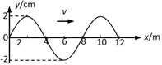

A．这列波的振幅为4cm

B．这列波的周期为0.5s

C．此时x＝4m处质点沿y轴正方向运动

D．此时x＝4m处质点的加速度最大

【分析】由波的图象读出振幅和波长，由波速公式v $=\frac{λ}{T}$ 算出周期。由波的传播方向判断质点的振动方向，根据质点的位置分析质点的加速度。

【解答】解：A、振幅等于y的最大值，故这列波的振幅为A＝2cm。故A错误。

B、由图知，波长λ＝8m，由波速公式 $v=\frac{λ}{T}$，得周期 $T=\frac{λ}{v}=\frac{8}{4}s=2s$．故B错误。

C、简谐机械横波沿x轴正方向传播，由波形平移法得知，此时x＝4m处质点沿y轴正方向运动。故C正确。

D、此时x＝4m处质点沿处于平衡位置，加速度为零。故D错误。

故选：C。

【点评】根据波的图象读出振幅、波长、速度方向及大小变化情况，加速度方向及大小变化情况等，是应具备的基本能力。

11．（辽阳期末）一列沿x轴正方向传播的简谐横波在t＝0时刻的部分波形图如图所示，此时波恰好传播到x轴上的质点B处，质点A在负的最大位移处。在t＝0.6s时，质点A恰好第二次（从0时刻算起）出现在正的最大位移处，则t＝1.1s时（　　）

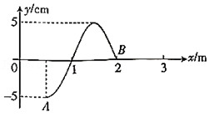

A．质点B的位移为﹣5cm B．质点B的位移为5cm

C．该波刚好传到x＝9.5m处 D．该波刚好传到x＝5.5m处

【分析】根据质点A的振动情况求出周期，再判断经过1.1s质点B的位移；

由波形图读出波长，再根据公式v $=\frac{λ}{T}$ 求出波速，从而根据x＝vt求出波在1.1s内传播的距离。

【解答】解：AB、t＝0时刻，质点A在负的最大位移处，经过1.5个周期，质点A恰好第二次出现在正的最大位移处，则1.5T＝0.6s，则T＝0.4s，质点的起振方向沿y轴正方向，经过1.1s即2 $\frac{3}{4}$ 个周期，质点B振动到负的最大位移处，故此时的位移为﹣5cm；故A正确，B错误；

CD、由图知波长λ＝2m，则波速为：v $=\frac{λ}{T}=\frac{2}{0.4}$ m/s＝5m/s

经过1.1s波传播的距离为：x＝vt＝5×1.1m＝5.5m

波刚好传到x＝（2+5.5）m＝7.5m，故CD错误；

故选：A。

【点评】注意质点振动的周期性，会根据振动时间和周期的关系求质点的位移。注意波向前传播，质点不随波迁移。

12．（山东二模）图甲是一波源的振动图像，图乙是某同学画出的某一时刻波动图像的一部分，该波沿x轴的正方向传播，P、Q是介质中的两个质点，t＝0时刻x＝0处质点开始振动。下列说法正确的是（　　）

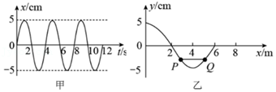

A．该时刻这列波至少传播到x＝10m处的质点

B．此刻之后，Q比P先回到平衡位置

C．x＝2m与x＝6m的质点在任何时候都保持相同的距离

D．从波源开始振动，在10s内传播方向上的质点振动经过的最长路程是25cm

【分析】由振动图象知周期T，根据波形图知波长λ，由振动图象知O点从平衡位置向上起振，从而判断波传播的距离，由波的传播方向分析P、Q两点的振动方向，两质点平衡位置间距离是半波长的奇数倍时，两质点振动情况时刻相反。

【解答】解：A、由振动图象知周期T＝4 s，波源起振的方向向上；根据波形图知波长λ＝8 m，并且该部分的前面还有至少 $\frac{3}{4}$ 个波长，所以该时刻这列波至少传播到x＝10 m处的质点，故A正确；

B、该波沿x轴的正方向传播，结合波形图可知，Q点振动的方向向下，而P点振动的方向向上，所以P点比Q点先回到平衡位置，故B错误；

C、根据波形图知波长λ＝8 m，则x＝2 m与x＝6 m的质点的平衡位置之间的距离为半个波长，由于它们的步调总是相反，所以它们不可能在任何时候都保持相同的距离，故C错误；

D、由振动图象知周期T＝4 s，则10s＝2.5T，质点在一个周期内通过的路程是四个振幅，所以零时刻开始振动的质点，在2.5T内的路程最大为：10A＝10×5 cm＝50cm，故D错误。

故选：A。

【点评】本题是考查振动图像和波动图像相结合的综合题，难度较大，需注意振动图像对应的质点，波动图像对应的时刻，再结合机械振动的特点和机械波传播的特性，分析求解。

13．（海安市校级期末）如图甲所示，一列简谐横波沿x轴负方向传播在t＝0时刻刚好传到坐标原点，图乙为介质中某一质点M的振动图像。下列说法正确的是（　　）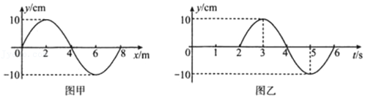

A．质点M平衡位置的坐标xM＝﹣4m

B．质点M平衡位置的坐标xM＝12m

C．质点M在0~7s时间内的路程S＝70cm

D．质点M在0~7s时间内的路程S＝10cm

【分析】由图甲得到波长，由图乙得到周期，即可求得波速，从而根据质点M开始振动的时间得到质点M到坐标原点的距离，进而得到平衡位置坐标；

由图乙得到质点M振动时间，即可根据振动时间和周期的关系得到路程和振幅的关系。

【解答】解：AB、由图甲可得：波长λ＝8m，由图乙可得：周期T＝4s，故波速为：v $=\frac{λ}{T}=\frac{8}{4}$ m/s＝2m/s

质点M在t＝2s时开始振动，故经过△t＝2s波由坐标原点向左传至M点，根据△x＝v△t可知：经2s波沿x轴负向传播了4m，所以M点的平衡位置处于xM＝﹣4m的位置；故A正确,B错误；

CD、在0﹣7s的时间内，质点M振动了5s $=\frac{5}{4}T$；

根据质点M从平衡位置开始振动可得：质点M的路程s＝5A＝5×10cm＝50cm；故CD错误；

故选：A。

【点评】根据振动时间和周期的关系求解运动路程和振幅的关系时，需要先说明质点起始位移和振动方向，然后才能根据质点做简谐运动求解。

14．（秦淮区校级月考）如图所示，水平面上产生甲、乙两列简谐波，传播方向互相垂直，波的频率均为2Hz。图中显示了t时刻两列波的波峰与波谷情况，实线为波峰，虚线为波谷。甲波的振幅为5cm，乙波的振幅为10cm。质点2、3、4共线且等距离。下列说法中正确的是（　　）

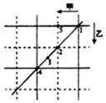

A．质点5始终保持静止

B．t时刻质点2、4的竖直高度差为30cm

C．t时刻质点3正处于平衡位置且向上运动

D．从t时刻起经0.25s，质点3通过的路程为10cm

【分析】明确波的干涉现象，两列波的波峰与波峰相遇、波谷与波谷相遇为振动加强点，根据振动情况确定振幅，再根据两列波在各点的振动情况确定其振幅和某段时间内的路程。

【解答】解：A、质点5为波峰和波谷相遇，为振动减弱点，但甲波的振幅为5cm，乙波的振幅为10cm，所以质点5不是保持静止，故A错误；

B、质点2为波谷和波谷相遇点，质点4波峰与波峰相遇点，均为振动加强点，其振幅为两列波振幅之和，即振幅为15cm；

图示时刻质点2在波谷处，4在波峰处，故2、4的竖直高度差为30cm，故B正确；

C、质点3处于两列波的波谷和波峰之间的中间位置，则可知，此时一定在平衡位置，根据带动法可知，此时应向下运动，故C错误；

D、质点3为振动加强点，振幅为两波振幅之和，即振幅为A＝15cm，0.25s为半个周期，故路程为s＝2A＝30cm，故D错误。

故选：B。

【点评】本题考查波的干涉现象，要注意各质点同时参与了两列波的运动，各质点的振动是各自位置的矢量和，注意波峰和波峰、波谷和波谷相遇的点为加强点，而波峰和波谷相遇的点为振动减弱点。

15．（江宁区校级月考）两列波长相同的水波，发生干涉现象，某一时刻，两列波的波峰和波谷如图所示（实线为波峰，虚线为波谷），则（　　）

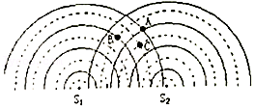

A．质点A的位移始终最大

B．质点C始终处在波谷

C．质点C的振动始终加强

D．质点B始终处在平衡位置

【分析】两列波干涉时，两列波的波峰与波峰、波谷与波谷相遇处，振动始终加强，波峰与波谷相遇处振动始终减弱．振动加强点的振幅等于波单独传播时振幅的之和，减弱点则是两振动幅之差，加强点的位移不断变化．

【解答】解：A、质点A处是两列波波峰与波峰叠加的地方，振动始终是最强的，故A错误；

BC、质点C是波谷与波谷相遇处，仍处于振动加强，且始终加强，它的位移可能最大，也可能最小为零，故B错误，C正确；

D、质点B处于波峰与波谷相遇处，其位移由两波的振幅确定，由于振幅不一定相等，所以可能处在平衡位置，故D错误。

故选：C。

【点评】在波的干涉现象中，振动加强点的振动始终是加强的，但质点在简谐运动，其位移随时间是周期性变化的，掌握在相同的波速下，波长与频率成反比，注意两水波的振幅不一定相等．

16．（杨浦区期末）如图，在观察水面波的衍射的实验装置中，AC和BD是两块挡板，AB是一个小孔，O是波源。图中已画出波源所在区域波的传播情况，每两条相邻波纹（图中曲线）之间距离等于一个波长，则关于波经过孔之后的传播情况，下列表述中正确的是（　　）

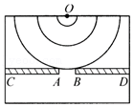

A．不能观察到波的衍射现象

B．挡板前后波纹间距离相等

C．如果将孔AB扩大，能观察到更明显的衍射现象

D．如果孔的大小不变，使波源频率增大，能观察到更明显的衍射现象

【分析】当孔、缝的宽度与波长差不多或者比波长还小时，就能够发生明显的衍射现象，这是发生明显衍射的条件。

【解答】解：A、因为波长与孔的尺寸差不多，所以能够观察到明显的衍射现象，故A错误；

B、波通过孔后，波速、频率、波长不变，则挡板前后波纹间的距离相等，故B正确；

C、如果将孔AB扩大，孔的尺寸大于波的波长，可能观察不到明显的衍射现象，故C错误；

D、如果孔的大小不变，使波源频率增大，因为波速不变，根据λ $=\frac{v}{f}$ 知，波长减小，可能观察不到明显的衍射现象，故D错误。

故选：B。

【点评】解决本题的关键掌握产生明显衍射的条件，知道波速、频率、波长的关系。

17．（鄄城县自主招生）妙趣横生的动物世界蕴藏着丰富的物理知识，下列说法错误的是（　　）

A．鱼要下沉时就吐出鱼鳔内的空气，减小自身排开水的体积而使浮力变小

B．鸭子的脚掌又扁又平，可以增大压强，从而在松软的烂泥地上行走自如

C．壁虎的脚掌上有许多“吸盘”，利用大气压在天花板上爬行而不掉下来

D．蝙蝠的视力几乎为零，靠主动发射并接收反射自障碍物的超声波准确定位

【分析】（1）鱼在水中上浮和下沉，是靠改变自身所受的浮力来实现．

（2）鸭子的脚掌的特点是为了在水中行动自如，在陆地上减小压强

（3）吸盘吸住天花板后，里面的空气被排出，大气压就会把壁虎的脚压在上面．

（4）蝙蝠靠的就是超声波的回声定位来判断障碍物

【解答】解：A、鱼在水中上浮和下沉，靠改变自身体积来改变自身浮力，下沉时，自身体积减小，浮力减小。故A正确。

B、鸭子的脚掌又扁又平，可以减小在陆地上的压强，更好的适应水中生活。故B错误。

C、吸盘吸住天花板后，里面的空气被排出，大气压产生很大的压力，就把壁虎的脚压在了天花板上，不至于掉下来。故C正确。

D、蝙蝠就是靠回声定位来判断物体的位置，故D正确。

本题选错误的，故选：B

【点评】本题考查生物界中各种生物赖以生存的本领和自身特点．很多特点都被人类利用了，制成了潜水艇、雷达等

18．（德城区校级模拟）分析下列物理现象（　　）

（1）夏天里在一次闪电过后，有时雷声轰鸣不绝；

（2）“闻其声而不见其人”；

（3）学生围绕振动的音叉转一圈会听到忽强忽弱的声音；

（4）当正在鸣笛的火车向着我们急驶而来时，我们听到汽笛声的音调变高．

这些物理现象分别属于波的（　　）

A．反射、衍射、干涉、多普勒效应

B．折射、衍射、多普勒效应、干涉

C．反射、折射、干涉、多普勒效应

D．衍射、折射、干涉、多普勒效应

【分析】衍射是绕过阻碍物继续传播，而干涉是两种频率相同的相互叠加出现明暗相间的现象，对于多普勒效应现象频率是在发生变化．

【解答】解：（1）夏天里在一次闪电过后，有时雷声轰鸣不绝，是由于声音在云层间来回传播，这是声音的反射；

（2）“闻其声而不见其人”，听到声音，却看不见人，这是声音的衍射；

（3）围绕振动的音叉转一圈会听到忽强忽弱的声音，音叉发出两个频率相同的声波相互叠加，从而出现加强区与减弱区。这是声音的干涉；

（4）当正在鸣笛的火车向着我们急驶而来时，我们听到汽笛声的音调变高。音调变高就是频率变高，因此这是多普勒效应现象；

故选：A。

【点评】本题考查波的干涉、衍射及多普勒效应等的应用；要注意明确无论反射、衍射还是干涉，其频率均不变，而多普勒效应频率即发生变化．

19．（重庆三模）在坐标原点的波源产生一列沿x轴正方向传播的简谐横波，波速v＝200m/s.已知t＝0时，波刚好传播到x＝40m处，如图所示，在x＝400m处有一接收器（图中未画出），则下列说法正确的是（　　）

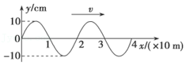

A．波源开始振动时方向沿y轴正方向

B．从t＝0开始经过0.15s，x＝40 m处的质点运动路程为0.6m

C．接收器在t＝0.8s时才能接收到此波

D．若波源向x轴负方向运动，根据多普勒效应，接收器接收到的波源频率可能为11Hz

【分析】根据所有质点的起振方向都相同可确定波源开始振动时方向；根据波的图象可知波长，根据T $=\frac{λ}{v}$ 计算周期，比较0.15 s与周期关系，可确定x＝40 m处的质点运动路程；

根据t $=\frac{△x}{v}$ 计算接收器接收到此波的时间间隔；根据多普勒效应判断。

【解答】解：A、已知t＝0时，波刚好传播到x＝40m处，因为波沿x轴正方向传播，此时x＝40m处的质点正沿y轴负方向运动，所以波源开始振动时方向沿y轴负方向，故A错误；

B、根据波的图象可知波长λ＝20 m，振幅A＝10 cm，周期T $=\frac{λ}{v}$，代入数据计算可得T＝0.1 s，从t＝0开始经过0.15 s（1.5个周期），x＝40 m处的质点运动路程为6个振幅，即6A＝6×0.1 m＝0.6 m，故B正确；

C、接收器在t $=\frac{△x}{v}=\frac{400−40}{200}$ s＝1.8 s时能够接收到此波，故C错误；

D、波源频率为f $=\frac{1}{T}$，代入数据得f＝10 Hz，若波源向x轴负方向运动，根据多普勒效应，接收器接收到的波源频率小于10 Hz，故D错误．

故选：B。

【点评】本题主要考查波的图象的识图和对质点振动的判断问题。考查知识点全面，重点突出，充分考查了学生掌握知识与应用知识的能力。

**二．多选题（共10小题）**

20．（乾安县校级月考）关于机械振动和机械波下列叙述正确的是（　　）

A．有机械振动必有机械波

B．有机械波必有机械振动

C．在波的传播中，振动质点并不随波的传播方向发生迁移

D．在波的传播中，如振源停止振动，波的传播并不会立即停止

【分析】机械波形成要有两个条件：一是机械振动，二是传播振动的介质．有机械振动才有可能有机械波，波的传播速度与质点振动速度没有直接关系．

【解答】解：A、B有机械波一定有机械振动，有机械振动不一定有机械波，还需要有传播振动的介质。故A错误，B正确。

C、在波的传播中，振动质点只在各自的平衡位置附近振动，并不随波的传播发生迁移。故C正确。

D、在波的传播中，如振源停止振动，由于惯性，质点的振动并不立即停止，则波的传播并不会立即停止。故D正确。

故选：BCD。

【点评】机械波产生的条件是振源与介质．质点不随波迁移，且质点的振动方向与波的传播方向来区分横波与纵波．

21．（晋江市校级期末）一列波由波源向周围扩展开去，下列说法正确的是（　　）

A．介质中各质点由近及远地传播开去

B．介质中的振动形式由近及远传播开去

C．介质中振动的能量由近及远传播开去

D．介质中质点只是振动而没有迁移

E．在扩展过程中频率逐渐减小

【分析】有机械振动才有可能有机械波，波的传播速度与质点振动速度没有直接关系。振源的振动使质点一个被一个带动，且与振源振动相同，同时总滞后前一个质点。从而形成波并由近及远传播。

【解答】解：AD、波在传播时，介质中的质点在其平衡位置附近做往复运动，它们并没有随波的传播而发生迁移，故A错误，D正确。

BC、波传播的是振动形式，而振动由能量引起，也即传播了能量，故B、C正确；

E、波在传递过程中，频率一直与振源的频率相同。故E错误。

故选：BCD。

【点评】机械波产生的条件是振源与介质。质点不随波迁移，而传播的形式与能量。波形成的特点是：带动、重复、滞后。

22．（新华区校级月考）下列关于机械波的说法中，正确的是（　　）

A．各介质都在各自的平衡位置附近振动，不会随波的传播而迁移

B．相邻质点间必有相互作用力

C．离波源越远，质点的振动频率越小

D．前一质点的振动带动相邻的后一质点的振动，后一质点的振动必定落后于前一质点

【分析】波在传播的过程中，质点都在各自的平衡位置附近振动，质点不随波迁移，移动的是波形．

【解答】解：A、波在传播的过程中，质点都在各自的平衡位置附近振动，不会随波的传播而迁移，故A正确；

B、波靠前一质点对后一质点的作用力带动下个质点的振动，故相邻质点间必有相互作用，故B正确；

C、介质中各质点振动的频率等于波源的振动频率，各点振动快慢相同，故C错误；

D、前一质点的振动带动相邻质点的振动，后一质点的振动必须落后于前一质点的振动。故D正确。

故选：ABD。

【点评】解决本题的关键知道振动和波动的关系，知道波在传播的过程中，传播的是波形，质点不随波迁移．

23．（东宝区校级学业考试）下列说法中正确的有（　　）

A．2008年5月12日14时28分，四川汶川县发生8.0级强烈地震，造成重大人员财产损失，地震波是机械波，地震波中既有横波也有纵波

B．太阳能真空玻璃管采用镀膜技术增加透射光，这是利用了光的衍射原理

C．相对论认为：真空中的光速在不同惯性参照系中是不相同的

D．医院里用于检测的“彩超”的原理是：向病人体内发射超声波，经血液反射后被接收，测出反射波的频率变化，就可知血液的流速。这一技术应用了多普勒效应

【分析】地震波是机械波，地震波中既有横波也有纵波。镀膜技术增加透射光，这是利用了光的干涉原理。相对论认为：真空中的光速在不同惯性参照系中是相同的。“彩超”的原理是应用了多普勒效应。

【解答】解：A、地震波是常见的机械波，而且地震波中既有横波也有纵波。故A正确。

B、太阳能真空玻璃管采用镀膜技术，利用了光的干涉原理，减弱了反射光，从而增加透射光。故B错误。

C、相对论认为：真空中的光速在不同惯性参照系中是相同的。故C错误。

D、医院里用于检测的“彩超”的原理是：向病人体内发射超声波，经血液反射后被接收，测出反射波的频率变化，就可知血液的流速。是应用了多普勒效应。故D正确。

故选：AD。

【点评】本题关键要了解机械波的种类：横波和纵波，知道光的干涉原理及其应用，相对论的基本原理等等，比较简单。

24．（西城区校级月考）声波属于机械波．下列有关声波的描述中正确的是（　　）

A．火车迎面驶来，汽笛的音调变高，这是声波的多普勒效应

B．声波的频率越高，它在空气中传播的速度越快

C．人能辨别不同乐器同时发生的声音，证明声波不会发生干涉

D．声波可以绕过障碍物继续传播，即它可以发生衍射

【分析】不同的波相遇时发生叠加再分开时各自独立传播互不影响，衍射是波特有的现象，声速是由介质决定，频率由波源决定，同一列在不同的介质中传播时波长不同．

【解答】解：A、火车迎面驶来，接收到汽笛的音调变高，这是声波的多普勒效应，故A正确；

B、声波的波速由介质决定，与频率无关，故B错误；

C、根据波的叠加原理，不同的波相遇时发生叠加再分开时各自独立传播互不影响，故人能辨别不同乐器同时发出的声音，干涉是两列波相遇时发生的，故C错误；

D、声波可以绕过障碍物继续传播，即这是衍射现象，故D正确；

故选：AD。

【点评】掌握了波的基本特性即可正确解答本题，基础题目．

25．（河南期中）一列简谐横波沿x轴传播，t＝0时刻的波形如图所示，a、b、c是波传播路径上的三个质点，质点a、b的平衡位置分别在x轴上x＝2m和x＝6m处。从t＝0时刻开始，质点b经3s的时间第一次到达波谷，质点c比质点b先到达波谷，则下列判断正确的是 （　　）

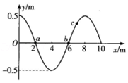

A．波沿x轴正方向传播

B．t＝0时刻，质点a沿y轴负方向振动

C．波传播的速度大小为4m/s

D．质点a与质点b的振动方向总是相反

E．质点c在2s内通过的路程为1m

【分析】质点c比质点b先到达波谷，可判断bc质点振动方向，进而判断波传播方向；由波传播方向判断a质点振动方向；根据从t＝0时刻开始，b质点经3s的时间第一次到达波谷可计算周期，由题图可知波长，根据v $=\frac{λ}{T}$，可得波速；计算质点a与质点b相距距离可知判断质点a与质点b的振动方向关系；计算2s与周期关系可知质点c在2s内通过的路程。

【解答】解：A、根据题意，质点c比质点b先到达波谷，可知图示时刻bc质点都向上振动，即质点在重复其右侧质点的振动，即波沿x轴负方向传播，故A错误；

B、因为波沿x轴负方向传播，a质点在重复其右侧质点的振动，可得t＝0时刻，质点a沿y轴负方向振动，故B正确；

C、从t＝0时刻开始，质点向b上振动，且b质点经3s的时间第一次到达波谷，即 $\frac{3}{4}T=$ 3s，解得T＝4s，由题图可知波长λ＝8m，根据v $=\frac{λ}{T}$，代入数据可得波速v＝2m/s，故C错误；

D、质点a与质点b相距6m﹣2m＝4m $=\frac{λ}{2}$，所以质点a与质点b的振动方向总是相反，故D正确；

E、2s $=\frac{T}{2}$，所以质点c在2s内通过的路程为s＝2A＝2×0.5m＝1m，故E正确。

故选：BDE。

【点评】本题属于波的图象的识图和对质点振动的判断问题。考查知识点全面，重点突出，充分考查了学生掌握知识与应用知识的能力。

26．（安徽一模）如图，一列简谐横波平行于x轴传播，图中的实线和虚线分别为t＝0和t＝0.5s时的波形图。已知平衡位置在x＝3m处的质点，在0～0.5s时间内运动方向不变。则下列说法正确的是（　　）

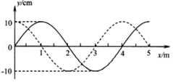

A．波的周期为6s

B．波沿x轴负方向传播

C．波速为2m/s

D．平衡位置在x＝0.5m处的质点，在0～0.5s内的路程为10cm

E．平衡位置在x＝10m处的质点，在0.5s时加速度最大

【分析】根据平衡位置在x＝3m处的质点，在0～0.5s时间内运动方向不变，可以找出波的传播方向；从图中可以读出波长，然后根据 $v=\frac{λ}{T}$ 求出波速；根据题中所给时间可以找到x＝10m处质点所处位置，从而分析加速度问题.

【解答】解：AB.如果波的传播方向为x轴正方向，那么平衡位置在x＝3m处的质点，在0～0.5s时间内运动方向改变，

所以波的传播方向为x轴负方向，故B正确；

由于波的传播方向为x轴负方向，波形图向左平移 $\frac{1}{4}λ$，

所以波的传播时间为 $\frac{1}{4}T=0.5s$，解得：T＝2s，故A错误；

C.从图中可以读出波长为：λ＝4m

求出： $v=\frac{λ}{T}=\frac{4}{2}m/s=2m/s$，故C正确；

D.0.5s $=\frac{1}{4}T$，平衡位置在x＝0.5m处的质点，在0时刻时振动方向向上，在0～0.5s内的路程一定小于10cm，故D错误；

E.t＝0时，平衡位置在x＝10m处的质点处于平衡位置，振动方向向下，经过0.5s即 $\frac{1}{4}T$，质点振动到波谷，加速度最大，故E正确；

故选：BCE。

【点评】本题属于波的图像识图和对波传播方向的判断问题，如果波的传播速度方向向右，平衡位置在x＝3m处的质点，在0～0.5s时间内运动方向改变，所以波的传播方向一定向左，然后根据波形图向左平移 $\frac{1}{4}λ$，所以传播的时间为 $\frac{1}{4}T$．

27．（杭州月考）如图，一列简谐横波沿x轴正方向传播，实线为t＝0时的波形图，虚线为t＝0.5s时的波形图。已知该简谐波的周期大于0.5s。关于该简谐波，下列说法正确的是（　　）

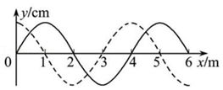

A．频率为1.5Hz

B．波速为6m/s

C．t＝2s时，x＝2m处的质点经过平衡位置

D．t＝1s时，x＝1m处的质点处于波峰

【分析】根据图中实线与虚线之间的关系，得到t＝0.5s与波的周期关系，结合0.5s＜T，求得周期，读出波长，再求得波速。周期与频率互为倒数，可求频率。根据时间与周期的关系分析P点的位置，确定其速度大小和方向。根据时间与周期的关系分析x＝1 m和x＝2m处的状态和位置。

【解答】解：AB、由图象可知，波长为λ＝4m，由题意知：（n $+\frac{3}{4}$）T＝0.5，所以周期为T $=\frac{0.5}{n+\frac{3}{4}}=\frac{2}{4n+3}$，因为该简谐波的周期大于0.5s。 $\frac{2}{4n+3}＞$ 0.5，解得：n $＜\frac{1}{4}$，即当n＝0时，T $=\frac{2}{3}$ s，频率f $=\frac{1}{T}=$ 1.5Hz，波速为：v $=\frac{λ}{T}=\frac{4}{\frac{2}{3}}m/s=$ 6m/s，故AB均正确；

C、t＝0时x＝2 m处的质点位于平衡位置正向上运动，经t＝2 s＝3T，即经过3个周期，质点仍然位于平衡位置正向上运动，故C正确。

D、C、t＝0时x＝1 m处的质点位于波峰，经t＝1 s＝1.5T，即经过1.5个周期，该质点位于波谷，故D错误。

故选：ABC。

【点评】根据两个时刻的波形，分析时间与周期的关系或波传播距离与波长的关系是关键，要抓住波的周期性得到周期或波传播距离的通项，从而得到周期的特殊值。

28．（洛阳月考）图甲所示为一列简谐横波在t＝1s时的波形图，质点P是x＝1m位置处的质点。图乙所示是质点P的振动图象，通过图象分析可知（　　）

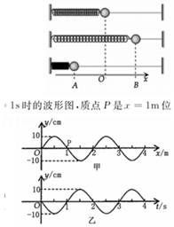

A．该简谐波的传播方向沿x轴负方向

B．该简谐横波的波速为1m/s

C．0到4s时间内，质点P通过的路程为80cm

D．0到4s时间内，质点P沿波传播方向向前移动4m

【分析】由乙图读出，P点在t＝1s时的振动方向，由甲图判断出波的传播方向。分别由两图读出波长和周期，求出波速。根据时间与周期的关系求出路程。介质中质点并不随波向前迁移。

【解答】解：A、分析图乙可知，质点P在t＝1s时，沿y轴正方向振动，根据波动规律可知，波沿x轴正方向传播，故A错误；

B、由甲图可知，波长λ＝2m，由乙图可知，周期T＝2s，则波速v＝1m/s，故B正确；

C、0到4s时间内，质点P振动了2个周期，通过路程为8A＝80cm，故C正确；

D、质点P只在自己的平衡位置附近上下振动，并不沿波的传播方向向前传播，故D错误。

故选：BC。

【点评】本题考查了振动图象和波动图象，要抓住两种图象的联系，由振动图象读出振动方向，由波动图象判断波的传播方向。

29．（晋江市校级期中）如图所示，表示两列相干水波的叠加情况，图中实线表示波峰，虚线表示波谷．设两列波的振幅均为5cm，波速和波长均为1m/s和0.5m，C点是BD连线的中点，下列说法中正确的是（　　）

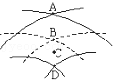

A．C、D两点都保持静止不动

B．图示的A、B两点的竖直高度差为20cm

C．图示时刻C点正处在平衡位置且向下运动

D．从图示时刻起经0.25s后，B点通过的路程为20m

【分析】频率相同的两列水波的叠加：当波峰与波峰、可波谷与波谷相遇时振动是加强的；当波峰与波谷相遇时振动是减弱的．

【解答】解：A、点ABCD都是振动加强点，振幅为2A，位移时而最大，时而最小；故A错误；

B、点A与点E是波峰与波峰相遇，B点是波谷与波谷相遇，它们均属于振动加强点；由于振幅是5cm，A点是波峰与波峰相遇，则A点相对平衡位置高10cm，而B点是波谷与波谷相遇，则B点相对平衡低10cm。所以A、B相差20cm，故B正确；

C、图示时刻点C处于平衡位置，两列波单独引起的速度均向上，故点C此时的合速度向上，故C错误；

D、周期T $=\frac{λ}{v}=\frac{0.5}{1}$ s＝0.5s；从图示时刻起经0.25s，B质点通过的路程为：4A＝20cm。故D正确；

故选：BD。

【点评】运动方向相同时叠加属于加强，振幅为二者之和，振动方向相反时叠加属于减弱振幅为二者之差．

**三．填空题（共10小题）**

30．（虹口区二模）一粒小石子投入水中，在水面上激起涟漪，我们可视为形成了　波　的现象，其形成需满足的条件是　介质和波源　。

【分析】一粒小石子投入水中，在水面上激起涟漪，形成了水波，水波是个横波；形成波的条件有两个：即介质和波源。

【解答】解：一粒小石子投入水中，在水面上激起涟漪，形成了水波，该波传播的只是波的形状，质点并没随着波的传播而迁移；形成波的条件有两个：即介质和波源。

故答案为：波、介质和波源。

【点评】本题考查的知识点是：波的形成条件和波的现象。是一道简单题，要在平时的学习中及时总结。

31．（博乐市校级期中）机械波形成的条件：　振源　和　介质　．

【分析】机械波是机械振动在介质中的传播，产生的条件是机械振动与介质．

【解答】解：机械波是机械振动在介质中的传播形成的，形成机械波的条件是：一存在振源，二存在传播振动的介质．

故答案为：振源，介质．

【点评】此题要掌握机械波产生的条件是振源与介质，知道波传播的是振动这种形式．

32．（上海）机械波产生和传播的条件是：①存在一个做振动的波源，②在波源周围存在　介质　；机械波传播的是　振动　和　能量　．

【分析】机械波形成要有两个条件：一是机械振动，二是传播振动的介质．机械波传播的是振动和能量．

【解答】解：机械波产生和传播的条件是：①存在一个做振动的波源，②在波源周围存在介质；机械波传播的是振动和能量．

故答案为：介质，振动、能量．

【点评】解决本题的关键要掌握机械波产生的条件是振源与介质，两个条件缺一不可．

33．（南通一模）一种简易地震仪由竖直放置的弹簧振子A和水平放置的弹簧振子B组成，如图所示，可以粗略测定震源的深度。某次地震中，震源在地震仪的正下方，地震波中的横波和纵波传播速度分别为v1和v2（v1＜v2），观察到两振子开始振动的时间差为△t，则　A　（选填“A”或“B”）弹簧振子先开始振动，震源与地震仪距离约为 $\frac{v_{1}v_{2}△t}{v_{2}−v_{1}}$　　m。

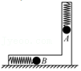

【分析】纵波的速度快，纵波先到。根据 $\frac{x}{v_{1}}−\frac{x}{v_{2}}=$ △t，求出震源距地震仪的距离。

【解答】解：纵波的速度快，纵波先到，所以P先开始振动，根据 $\frac{x}{v_{1}}−\frac{x}{v_{2}}=$ △t，

解得：x $=\frac{v_{1}v_{2}△t}{v_{2}−v_{1}}$。

故答案为：A； $\frac{v_{1}v_{2}△t}{v_{2}−v_{1}}$。

【点评】解决本题的关键运用运动学公式判断哪个波先到。同时明确速度公式的应用。

34．（绵阳期末）一架战斗机水平匀速地在某同学头顶飞过，当他听到从头顶正上方传来的飞机发动机声时，发现飞机在他前上方，约与水平地面成30°角，据此可估算出此飞机的速度约为声速的 $\sqrt{3}$　　倍．

【分析】当飞机在某同学头顶处发出声音后，飞行继续前进，如图，知道∠OBA＝30°，根据三角形的角边关系可求出飞机飞行路程AB和声音传播路程之间的关系，因为声音从空中传到某同学处的时间和飞机飞行的时间是相等的，根据速度公式可知飞机飞行速度和声速的大小关系

【解答】解：如图所示，

∠OBA＝30°，

在△OAB中，设声音从飞机传到人耳的时间为t，OA＝v声t，AB＝v飞机t，

据图可知： $\frac{OA}{AB}=$ tan30°

所以 $\frac{v_{声}}{v_{机}}=\frac{\sqrt{3}}{3}$，即v机v声

故答案为： $\sqrt{3}$

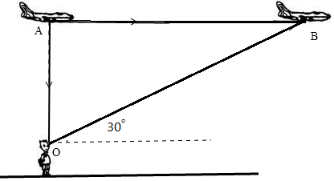

【点评】本题考查了速度公式的应用，能根据三角形的角边关系得出飞机行驶的路程和声音传播的路程关系是本题的关键，最好能画出图帮助思考．

35．（四川模拟）一列机械波以5m/s的速度，沿x轴负方向传播。在t1＝0时，波形图如图所示，P、Q质点的平衡位置分别为1.0m、2.0m。则质点P振动的周期T＝　　s；t2＝0.35s时，质点Q的振动方向为y轴　正　方向（填“正”或“负”）；t3＝0.45s时，质点P的加速度大小　等于　（填“大于”、“等于”或“小于”）质点Q的加速度大小。

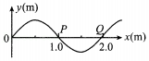

【分析】根据波形图可以读出波长，然后利用 $v=\frac{λ}{T}$ 求出波速；

根据同侧法可以找出0时刻时PQ的振动方向，由于 $\frac{3}{4}T＜t_{2}=0.35s＜T$，所以质点正在y轴正方向运动；

由于 $T＜t_{3}=0.45s＜\frac{5T}{4}$，所以P、Q离开平衡位置的位移大小相等，回复力大小相等，加速度大小相等.

【解答】解：由图可知，波长λ＝2m则波的周期为：

$T=\frac{λ}{v}=\frac{2}{5}s$

质点P振动的周期与波的周期相同。由于波沿x轴负方向传播，根据同侧法可知在t1＝0时，质点Q向y轴正方向振动，

由于所以t2＝0.35s时，质点Q的振动方向为y轴正方向。

由于波沿x轴负方向传播，可知在t1＝0时，根据同侧法可知质点P由平衡位置向y轴负方向振动，质点Q由平衡位置向y轴正方向振动，

由于 $T＜t_{3}=0.45s＜\frac{5T}{4}$

所以P、Q离开平衡位置的位移大小相等，回复力大小相等，加速度大小相等.

故答案为： $\frac{2}{5}$；正； 等于.

【点评】本题考查机械波基本知识，需要同学们可以从波形图中读出波长，会根据同侧法或者上下坡发找出质点振动方向，根据题中所给时间找出质点的振动方向.

36．（汕头一模）一列简谐横波沿x轴正向传播，t＝0时波的图象如图所示，质点P的平衡位置在x＝8m处。该波的周期T＝0.4s。由此可知。该列波的传播速度为　20m/s　。在0～1.2s时间内质点P经过的路程为　1.2m　，t＝0.6s时质点P的速度方向沿y轴　负　方向（选填“负”或“正”）。

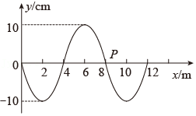

【分析】根据图示波形图求出波长，根据波速、波长与周期的关系求出波速；质点在一个周期内的路程是振幅的4倍，由图示波形图求出质点的振幅，然后求出质点的路程；

根据题中所给时间与周期的关系，可以找出P点的位置及振动方向

【解答】解：由图示波形图可知，波长为：λ＝8m，则波速为： $v=\frac{λ}{T}=\frac{8}{0.4}m/s=20m/s$；

由波形图可知，质点的振幅为：A＝10cm，时间t＝1.2s＝3T，

质点P的路程为：s＝3×4A＝12×10cm＝120cm＝1.2m；

t＝0时刻，质点P在平衡位置向上振动， $t=0.6s=1\frac{1}{2}T$，质点P由平衡位置向下振动，即质点P的速度方向沿y轴负方向.

故答案为：20m/s；1.2m；负.

【点评】机械振动问题中，一般根据波形图得到波长，从而得到波速；根据题中所给时间找出和周期之间的关系，由于一个周期路程为4A，所以找出时间和周期的关系就可以找出路程.

37．（潮州一模）如图所示，一列简谐波沿x轴传播，实线为t＝0时的波形图，此时P质点向y轴负方向运动，虚线为经过0.01s时第一次出现的波形图，则波沿x轴　正　（填“正”或“负”）方向传播，波速为　200　m/s。

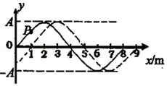

【分析】根据波形平移法判断出波的传播方向；根据图象结合题意求解周期，从波形图中得到波长，根据v $=\frac{λ}{T}$ 求解波速。

【解答】解：由题，此时P质点向y轴负方向运动，根据波形平移法判断出波沿x轴正方向传播；

根据图象可知： $\frac{1}{4}T=$ 0.01s，所以：T＝0.04s

根据波形图可知该波的波长为：λ＝8m

则波速为：v $=\frac{λ}{T}=\frac{8}{0.04}m/s=$ 200m/s。

故答案为：正；200。

【点评】本题主要是考查了波的图像；解答本题关键是要理解波的图象的变化规律，能够根据图像直接读出波长，掌握波的传播方向的判断方法，知道波速、波长和频率之间的关系v＝fλ。

38．（永州模拟）同一介质中相向传播的两列简谐横波在某一时刻的波形如图所示，此时两列波分别向右传至x＝4m和向左传至x＝8m处，它们的振幅均为5cm。从此刻起经0.25s，x＝2m处的质点A恰第1次到达波峰，则该两列波波速v＝　4　m/s，令它们相遇时t＝0，则x＝6m处质点的振动方程为y＝　﹣10sin2πt（cm）　。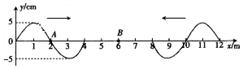

【分析】由图读出波长。根据质点A经过0.25s恰第1次到达波峰，求得周期，从而求得波速。两列波在x＝6m处相遇，x＝6m处质点振动加强，振幅为10cm，根据该质点的起振方向写出振动方程。

【解答】解：由图知两列波的波长为 λ＝4m。

图中质点的振动方向向上，据题有 $\frac{T}{4}=$ 0.25s，得T＝1s

所以该两列波波速 v $=\frac{λ}{T}=$ 4m/s

两列波在x＝6m处相遇，x＝6m处质点振动加强，振幅为10cm，且该质点的起振方向向下，所以x＝6m处质点的振动方程为y＝﹣10sin $\frac{2π}{T}$ t＝﹣10sin2πt（cm）

故答案为：4，﹣10sin2πt（cm）。

【点评】本题关键要把握两种图象的关系，知道波速由介质决定，甲、乙两列简谐横波在同种均匀介质中传播，波速相等。能根据波的传播方向读出质点的速度方向，在波动图象上运用波的叠加原理理解这类问题。

39．（保定二模）两个振源振动形成的两列简谐波发生干涉，某时刻的干涉图样如图所示，实线表示波峰，虚线表示波谷。两列波的波长均为0.5m，介质质点的振幅为0.05m，传播速度为5m/s。N位置的介质质点的振动始终 　减弱　（填“加强”或“减弱”），此后1.75s内M位置的质点通过的路程为 　7.0　m（结果保留一位小数）。

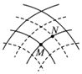

【分析】N位置为两列波波峰和波谷的叠加，则N位置的介质质点的振动始终减弱；同理M点为振动加强点；根据波的周期、速度、波长的关系求解路程。

【解答】解：N位置为两列波波峰和波谷的叠加，则N位置的介质质点的振动始终减弱；同理M点为振动加强点

振幅A＝0.05m+0.05m＝0.1m

波的周期T $=\frac{λ}{v}=\frac{0.5}{5}$ s＝0.1s

t＝1.75s $=\frac{70}{4}T$，则M通过的路程为 $\frac{70}{4}×4A=$ 7.0m

答案：减弱；7.0m

【点评】考查波的叠加，波峰与波谷叠加为减弱点，波峰与波峰或者波谷与波谷叠加为加强点；波的相关计算。

**四．计算题（共5小题）**

40．（河南期中）如图所示为一列简谐横波沿x轴传播，实线为t＝0时刻的波形，虚线为t＝0.5s时刻的波形。在t＝0时刻到t＝0.5s时刻这段时间内，平衡位置在x＝8m处的质点P共有两次到达波峰，求：

（i）若波沿x轴正向传播，波的传播速度为多少；若波沿x轴负方向传播，波的传播速度为多少；

（ii）若波沿x轴正向传播，试写出质点P的振动方程（不要求写推导过程）。

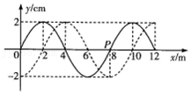

【分析】根据在t＝0时刻到t＝0.5s时刻这段时间内，平衡位置在x＝8m 处的质点P共有两次到达波峰，可求出振动的周期，根据v $=\frac{λ}{T}$ 计算波传播的速度；由图像得出振动的振幅，计算振动的圆频率，可得质点P的振动方程。

【解答】解：（i）在t＝0时刻到t＝0.5s时刻这段时间内，平衡位置在x＝8m 处的质点P共有两次到达波峰，若波沿x轴正向传播，则t＝0时刻质点P沿y轴负方向传播则0.5s，解得T1，波传播的速度v1，代入数据计算可得v1＝36m/s

若波沿x轴负方向传播，则：0.5s，解得T2，波传播的速度v，代入数据计算可得v2＝28m/s

（ii）若波沿x轴正向传播，则质点P的振动方程为y＝﹣Asinωt＝﹣2 sin $\frac{2π}{T_{1}}$ t（cm）＝﹣2sin9πt（cm）

答：（i）若波沿x轴正向传播，波的传播速度为36m/s；若波沿x轴负方向传播，波的传播速度为28m/s；

（ii）若波沿x轴正向传播，质点P的振动方程为y＝﹣2sin9πt（cm）

【点评】本题属于波的图象的识图和对质点振动的判断问题，考查知识点全面，重点突出，充分考查了学生掌握知识与应用知识的能力。

41．（沙坪坝区校级模拟）一列沿x轴负方向传播的地震横波，在t＝0s与t＝0.25s两个时刻x轴上﹣3km～3km区间内的波形图分别如图中实线和虚线所示。已知地震横波的传播速度在3.2km/s～4.2km/s之间。求：

I、该地震波的波速；

II、从t＝0s时开始，x＝1.2km与x＝0.8km处的质点首次回到平衡位置的时间差。

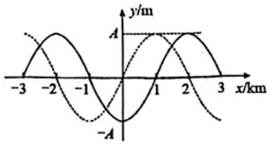

【分析】由图像可知波长，由图象可求出该时间间隔内波形平移的距离，由v $=\frac{△x}{△t}$ 可计算满足题意的波速；分别计算x＝1.2km处和x＝0.8km的质点首次回到平衡位置的时间，即可求出时间差。

【解答】解：I、由图像可知：波长λ＝4km，两时刻之间的时间间隔内波形平移的距离为△x＝（n $+\frac{1}{4}$）λ，（n＝0，1，2，3......）

由v $=\frac{△x}{△t}$，

两式联立代入△t＝（0.25﹣0）s可解得

v＝4（4n+1）km/s，（n＝0，1，2，3......）

当n＝0时，v＝4km/s满足题意。

II、x＝1.2km处的质点首次回到平衡位置的时间t1

x＝0.8km处的质点首次回到平衡位置的时间t2

时间差△t＝t1﹣t2

三式联立解得△t＝0.4s

答：I、该地震波的波速为4km/s；

II、从t＝0s时开始，x＝1.2km与x＝0.8km处的质点首次回到平衡位置的时间差为0.4s。

【点评】本题属于波的图象的识图和对质点振动的判断问题。考查知识点全面，重点突出，充分考查了学生掌握知识与应用知识的能力。

42．（重庆模拟）如图1所示，一列简谐横波沿AB方向传播，A、B两质点的平衡位置相距d＝1m，图2为A、B两质点的振动图象。求：

（1）质点B振动的位移y与时间t的关系式；

（2）该简谐横波的传播速度大小v。

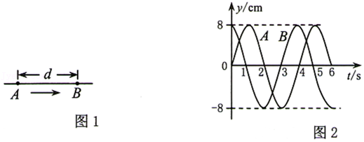

【分析】由图像分别求出振幅及振动的周期，进而求出角速度，即可写出B质点的振动方程的表达式；求出波长，根据波速的表达式即可求出波速。

【解答】解：（1）由图像可知，B质点的振幅A＝8cm，质点振动的周期T＝4s，则质点的角速度为：

ω $=\frac{2π}{T}=\frac{π}{2}$ rad/s

故质点B振动的位移Y与时间T的关系式为：y＝8cos（$\frac{π}{2}$ t） cm

（2）设该简谐横波波长为λ，由题意可知：

d $=\frac{3}{4}λ+nλ$（n＝0、1、2、3...）

解得：λ $=\frac{4d}{4n+3}=\frac{4}{4n+3}$ m （n＝0、1、2、3...）

根据波速公式：v $=\frac{λ}{T}$

解得：v $=\frac{1}{4n+3}$ m/s （n＝0、1、2、3...）

答：（1）质点B振动的位移y与时间t的关系式为y＝8cos（$\frac{π}{2}$ t） cm。

（2）该简谐横波的传播速度大小v为 $\frac{1}{4n+3}$ m/s （n＝0、1、2、3...）。

【点评】本题主要考查了波的图像，解题关键是要掌握振动的方程，知道方程中各字母表示的物理意义，知道波速，波长和周期间的关系。

43．（徐州模拟）如图所示，平静水面上的警示浮球沿直线排列，相邻浮球之间的距离为10m，某时刻在岸边扰动第一个浮球形成水波，2s后第5个浮球开始振动，又经过3s第5个浮球上下浮动了10次。求：

（1）这列水波的波速大小；

（2）这列水波的波长。

菁优网：http://www.jyeoo.com

【分析】（1）由位移与速度的关系 $v=\frac{△x}{△t}$，计算波速；

（2）根据第5个浮球在3s内做全振动的次数可计算出周期，进而根据λ＝vT计算波长。

【解答】解：（1）由位移与速度的关系，可知 $v=\frac{△x}{△t}$

代入数据得：v $=\frac{10×4}{2}$ m/s＝20m/s

（2）根据周期的定义，可知水波周期：T $=\frac{t}{n}=\frac{3}{10}$ s＝0.3s

所以水波波长：λ＝vT＝20×0.3m＝6m

答：（1）这列水波的波速大小为20m/s；

（2）这列水波的波长为6m。

【点评】解决本题的关键是根据题意计算出周期和波速，注意波长的两个计算公式 $v=\frac{△x}{△t}$ 和λ＝vT相互结合，灵活运用。

44．（湖北模拟）如图所示，水平操场上有 A、B、C三点，AB＝50m，BC＝40m，AC＝30m．在 A、C两点处固定有两个小喇叭能发出振动频率均为34Hz、振幅相同但相位相反的声波．已知每个喇叭单独存在时，其发出的声波在空间各点的振幅与各点到小喇叭的距离的平方成反比，声波在空气中的传播速度为340m/s．现绕A、B、C转一圈，试分析：

（1）AB连线上完全听不到声音的位置在何处？

（2）在AB连线上和BC连线上各有几处（不包括A、B、C三点）听到的喇叭声极小？

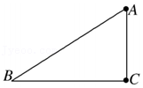

【分析】由于波源发出声波相位相反，两波源到某点距离差满足波程差等于波长的整数倍时，为振动减弱点。

【解答】解：（1）波源发出声波相位相反，两波源到某点距离差满足Δr＝nλ（n＝0，1，2，.....）则为振动减弱的点，且振幅相同的位置才能完全听不到声音，因此只有AB连线中点满足条件。

（2）λ $=\frac{v}{f}=\frac{340}{34}m=$ 10m，声音极小的点到A、C两点的波程差应为波长整数倍。BC连线上波程差10m≤Δr≤30m，因此只有Δr＝20m一个点符合题意：

设D为AB连线的中点

AB连线上DA之间波程差0≤Δr≤30m，有两个点符合题意（不计端点）：

DB之间的波程差0≤Δr≤10m没有符合题意的点。

故AB连线上只有2个点符合题意。

答：（1）AB连线上完全听不到声音的位置在中点处。

（2）AB连线上有2个点喇叭声极小，BC连线上只有一个点喇叭声极小。

【点评】本题考查波的叠加内容，注意两列波的相位相同时，当某点到两波源的距离差为波长的整数倍，则该点为加强点，某点到两波源的距离差为半波长的奇数倍，则该点为减弱点。

**五．解答题（共8小题）**

45．（2006•浦东新区一模）据某校地震测报组消息：1999年9月21日凌晨，台湾南投地区发生了7.6级大地震，它是由台湾中部大茅﹣双冬及车笼铺两块断层受到挤压，造成剧烈上升及平行移位而形成．已知地震波分三种：横波（S波），波速VS＝4.5km/s；纵波（P波），波速VP＝9.9km/s；面波（L波），VL＜VS．面波在浅源地震中破坏力最大．

（1）位于震源上方的南投地区某中学地震测报组有单摆A与竖直弹簧振子B（如图甲所示），地震发生时最先明显振动的是　 　（选填“A”、“B”）．

（2）台中市地震观测台记录到的地震曲线如图乙所示，由图可知三种波形各对应的地震波类型：a为　 　波，b为　 　波，C为　L　波（选填“S”、“P”、“L”）．

（3）若在地震曲线图上测得P波与S波的时间差为7.6s，则地震台距震源约为　62.7　km．

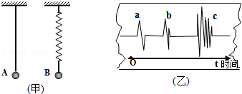

【分析】判断谁最先剧烈振动，看什么波最先到达．根据 $\frac{x}{v_{s}}−\frac{x}{v_{p}}=$ 7.6s，可以求出地震台距震源的距离．

【解答】解：（1）纵波的速度最快，所以纵波最先到达，在甲图中地震发生时最先剧烈振动的是B摆．

故选：B

（2）由图可知，纵波的速度最快，横波次之，面波速度最小，最先到达的是纵波，最后到达的是面波．

故答案为：P；S；L；

（3）根据 $\frac{x}{v_{s}}−\frac{x}{v_{p}}=$ 7.6s，可以求出地震台距震源的距离，x＝62.7 km．

故答案为：62.7

【点评】解决本题的关键是了解横波、纵波的特点．横波的特点：质点的振动方向与波的传播方向垂直；纵波的特点：质点的振动方向与波的传播方向在同一条直线上．

46．根据伊朗国家官方网站公布的数据，2003年岁末，发生在伊朗境内的大地震死亡人数为4.4万人，读地震波波速与地球内部构造图，回答下面问题：

（1）图中地震波E是　横波　，F是　纵波　，判断理由是　因横波不能在液体中传播，纵波在液体中传播的传播的速度将变小，

并根据图中可得：在接近3000km的液体层时两列波的波速发生了明显变化　．

（2）在地表下平均33km处（大陆部分）（或海洋面下7km），纵横波的传播速度都明显增加，这一不连续面叫莫霍面．在地下2900km深处，纵波速度突然下降，横波则完全消失，这一不连续面叫古登堡面．由于莫霍面上下物质都是固态，其力学性质区别不大，所以将地壳和软流圈以上的地幔统称为岩石圈．地球的中心为地核，半径为3473km左右．地核又可分为外核和内核．根据对地震波传播速度的测定，外核可能是　液态物质　，内核可能是　固体物质　．

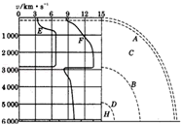

【分析】根据横波与纵波的区别：横波不能在液体中传播，而纵波则可以，且液体密度越大，则传播速度越大．因此即可求解．

【解答】解：（1）地震波E是横波，F是纵波．判断理由是从图中可以看出在接近3000km的液体层时两列波的波速发生了明显变化，根据横波不能在液体中传播，纵波在液体中传播的传播的速度将变小，

（2）物质密度越大，纵波传播速度越快，因此外核可能是液态物质，内核可能是固体物质．

故答案为：（1）横波，纵波，根据横波不能在液体中传播，纵波在液体中传播的传播的速度将变小；

（2）液态物质，固体物质．

【点评】考查横波与纵波除传播方向的不同外，还掌握在液体中传播情况，并突出纵波在液体中传播速度与密度有关的应用．

47．（2010秋•浔阳区校级月考）光在空气中传播速度约等于3.0×105km/s，声音在空气中的传播速度是340m/s，一个人在看到闪电后5s听到雷声，则打雷的地方离他大约有多远？

【分析】根据路程＝速度×时间，代入数据可求出路程．据此解答．

【解答】解：根据s＝v△t＝340×5＝1700（米）．

答：打雷的地方离他大约1700米．

【点评】本题主要考查了学生对路程＝速度×时间这一数量关系的掌握情况．

48．（咸阳模拟）波源S1和S2振动方向相同，频率均为4Hz，分别置于均匀介质中x轴上的O、A两点处，OA＝2m，如图所示。两波源产生的简谐横波沿x轴相向传播，波速为4m/s。已知两波源振动的初始相位相同。求：

（1）简谐横波的波长：

（2）OA间合振动振幅最小的点的位置。

菁优网：http://www.jyeoo.com

【分析】（1）已知波速v和频率为f，由波速公式v＝λf求解波长。

（2）要使振动振幅最小，则该点到两波源的波程差应为半波长的奇数倍，设距O点为x，则可得出波程差的表达式，联立可解得位置。

【解答】解：（1）设波长为λ，频率为f，则v＝λf，代入数据得：λ＝1m

（2）以O为坐标原点，设P为OA间的任意一点，其坐标为x，则两波源到P点的波程差△l＝x﹣（2﹣x），0≤x≤2．其中x、△l以m为单位。

合振动振幅最小的点的位置满足 $△l=(k+\frac{1}{2})λ$，k为整数

解得：x＝0.25m，0.75m，1.25m，1.75m。

答：（1）简谐横波的波长为1m：（2）OA间合振动振幅最小的点的位置为0.25m，0.75m，1.25m，1.75m。

【点评】解决本题关键要理解振幅最小的点应满足光程差相差半波长的奇数倍，再由数学关系可求得可能出现的位置，同时要明确本题具有多解性。

49．（蚌埠二模）一列简谐横波在某弹性介质中沿x轴传播，在t＝0时的波形如图中实线所示，经0.2s后的波形如图中虚线所示，已知该波的周期T＞0.2s。

（i）求该波的传播速度大小；

（ii）若该波沿x轴正方向传播，求x＝0.6m处的质点在t＝1.95s时刻的位移大小。

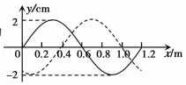

【分析】（i）波的传播方向不确定，需要分情况讨论，然后根据 $v=\frac{λ}{T}$ 求出波速；

（ii）根据波的传播方向求出周期，然后根据题中所给时间找到质点所处位置的位移.

【解答】解：（i）若该波沿x轴正方向传播，其传播速度 $v_{1}=\frac{△x_{1}}{△t}=\frac{0.4}{0.2}m/s=2m/s$；

若该波沿负方向传播，其传播速度 $v_{2}=\frac{△x_{2}}{△t}=\frac{0.8}{0.2}m/s=4m/s$；

（ii）该波沿x轴正方向传播，其周期T＝3△t＝0.6s，t＝0时刻，处于x＝0.6m 的质点在平衡位置，速度方向沿y轴正方向运动，

该质点振动时间 $△t′=1.95s=3T+\frac{1}{4}T$

故t＝1.95s时刻，该质点位移为y＝2cm.

答：（i）若该波沿x轴正方向传播，该波的传播速度大小为2m/s；若该波沿负方向传播，该波的传播速度大小为4m/s；

（ii）若该波沿x轴正方向传播，x＝0.6m处的质点在t＝1.95s时刻的位移大小为2cm.

【点评】本题属于波的多解问题，当题中传播方向不确定时，一定要分情况讨论，然后求得波速.

50．（黄浦区校级期中）一列向右传播的简谐波在时刻t＝0时的波形图如图所示，此时这列波刚刚传到a质点，已知这列波的周期为0.04秒。求：

（1）振源第一次振动的方向为向上还是向下，并说明判断依据；

（2）这列波的波长、波速分别是多少？从t＝0时起传到质点b的时间；

（3）质点b第一次处在波峰位置时的时间。

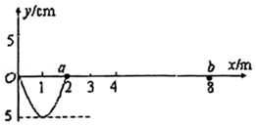

【分析】根据波的传播方向与质点振动方向的关系，可以判断a点的起振方向，即可得到振源的起振方向；由波形图可得到波长，根据波长与波速的关系可以求解波速，由运动学公式即可求得到b点的时间；质点起振方向向下，从起振到达到波峰需要 $\frac{3}{4}T$，从t＝0到开始起振，从起振到达到波峰，两段时间之和即为到达波峰时间。

【解答】解：（1）如图为一列向右传播的简谐波，由质点振动方向与波传播方向的关系，得到a质点第一次振动的方向向下，则振源第一次振动方向为向下；

（2）由波形图可知，该列波的波长为4m，已知这列波的周期为0.04s，则波速为 $v=\frac{λ}{T}=\frac{4}{0.04}m/s=$ 100m/s，波从t＝0时起传到质点b的时间为 $t=\frac{s}{v}=\frac{8−2}{100}s=$ 0.06s；

（3）因为该列波从t＝0时起传到质点b的时间为0.06s，波传到质点b时，质点b向下振动，经过 $\frac{3}{4}T$ 后，质点b第一次到达波峰位置，则质点b第一次到达波峰位置时的时间为t＝0.06s $+\frac{3}{4}×0.04s=$ 0.09s。

答：（1）振源第一次振动的方向为向下，判断依据见解析；

（2）这列波的波长为4m、波速为100m/s，从t＝0时起传到质点b的时间为0.06s；

（3）质点b第一次处在波峰位置时的时间为0.09s。

【点评】本题考查波形图，解题关键是会看波形图，能从波形图上找到质点起振方向，波长等信息。

51．（杨浦区二模）我国500米口径球面射电望远镜（FAST）被誉为“中国天眼”，如图（1）所示.其主动反射面系统是一个球冠反射面，球冠直径为500m，由4450块三角形的反射面单元拼接而成.它能探测到频率在70MHz～3GHz之间的电磁脉冲信号（1MHz＝106Hz，1GHz＝109Hz）.

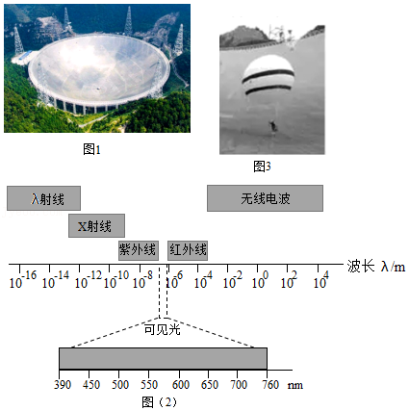

（1）计算探测到的电磁脉冲信号的波长，并根据图（2）判断对应哪种电磁波；

（2）为了不损伤望远镜球面，对“中国天眼”进行维护时，工作人员背上系着一个悬在空中的氦气球，氦气球对其有大小为人自身重力的 $\frac{5}{6}$、方向竖直向上的拉力作用，如图（3）所示.若他在某处检查时不慎从距底部直线距离20m处的望远镜球面上滑倒（球面半径R＝300m）.

①若不计人和氦气球受到的空气阻力，氦气球对人的竖直拉力保持不变，估算此人滑到底部所用的时间并写出你的估算依据；

②真实情况下需要考虑人和氦气球受到的空气阻力，简单判断此人滑到底部所用的时间如何变化.

【分析】（1）根据电磁波的波速与频率关系：c＝fλ求解；

（2）将工作人员沿球面下滑的过程类比为单摆的摆动过程，判断摆角是否小于5°，从而用单摆周期公式求解。

【解答】解：（1）根据电磁波的波速与频率关系：c＝fλ，

可得： $λ_{1}=c/f_{1}=\frac{3×{10}^{8}}{70×{10}^{6}}m=4.286m$

， $λ_{2}=c/f_{2}=\frac{3×{10}^{8}}{3×{10}^{9}}m=0.1m$，

根据图（2）判断，此波段内的电磁脉冲信号对应无线电波；

（2）①将此工作人员简化为质点，多个单元拼接而成的反射面等效为一个光滑且平滑的球冠内部，把他沿球面下滑的过程类比为单摆的摆动过程，

摆角 $θ=\frac{s}{R}=\frac{20m}{300m}=\frac{1}{15}rad=3.82°$，摆角小于5°，沿球面下滑的过程可视为简谐振动，摆长l为球半径，l＝R＝300m，

等效重力加速度 $g′=\frac{mg−\frac{5}{6}mg}{m}=\frac{1}{6}g$，g取9.8m/s2，；

②考虑人和氦气球受到的空气阻力，对人的运动有阻碍作用，滑到底部所用的时间变长

答：（1）计算探测到的电磁脉冲信号的波长0.1m～4.286m，对应无线电波；

（2）①此人滑到底部所用的时间为21.28s；

②真实情况下需要考虑人和氦气球受到的空气阻力，此人滑到底部的时间变长。

【点评】关键熟练掌握电磁波波速与频率的关系。将工作人员沿球面下滑的过程类比为单摆的摆动过程有一定的难度，对学生将实际问题抽象为所学模型的能力要求较高。

52．（湖北期中）相控阵雷达是在一平板上按点阵形式排布一系列电磁波发射源和接收装置，其性能优异，广泛应用于尖端战斗机、战舰、导弹等军备和民用4G、5G通信设备上。相控阵雷达发射电磁波的原理可简化成如下模型：在Y轴上A（0、d）和B（0、﹣d）两点各有一个波源，向右侧平面内先后发射两列完全相同脉冲波，在两波干涉加强区域合成一束波向前传播，其它区域信号微弱可忽略不计。已知波速为c，B波源比A波源早发射 $\frac{d}{c}$ 时间，求：

（1）两波最开始的相遇点在Y轴位置；

（2）合成波的轨迹方程。

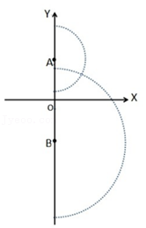

【分析】（1）根据匀速直线运动的位移与速度的关系求出即可；

（2）分别写出两列波的方程，联立解出即可。

【解答】解：（1）从A波发射脉冲波开始计时，设经过时间t两列波相遇，向下运动的A波在Y轴上位置坐标为：YA＝d﹣ct

向上运动的B波在Y轴上位置坐标为： $Y_{B}=c(t+\frac{d}{c})−d$

当他们相遇时：YA＝YB

代入得：t $=\frac{d}{2c}$， $Y_{A}=Y_{B}=Y=\frac{d}{2}$

（2）从A波发射脉冲波开始计时，A波方程为x2+（y﹣d）2＝（ct）2

B波方程为：

联立得：12y2＝4x2+3d2（x≥0）

答：（1）两波最开始的相遇点在Y轴位置为 $\frac{d}{2}$；

（2）合成波的轨迹方程为12y2＝4x2+3d2（x≥0）。

【点评】该题属于物理知识在日常生活中的应用，解答的关键是正确理解题目设置的情景，然后将电磁波的模型与干涉的条件结合起来。